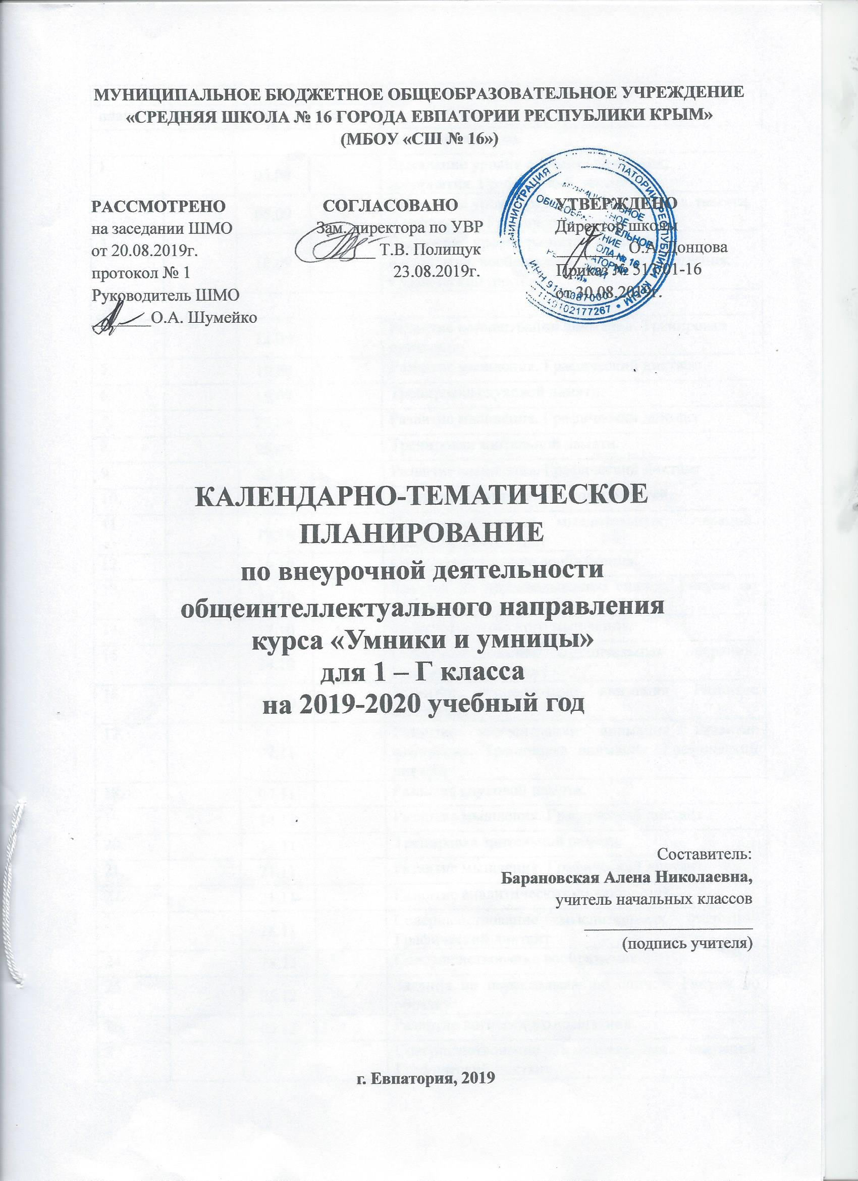

№ п/п |  | Дата |  | Тема занятия
план | факт | план | факт
1. Вводные занятия (3 ч).
1. |  | 02.09 |  | Выявление уровня развития внимания, восприятия. Графический диктант
2. |  | 09.09 |  | Выявление уровня развития внимания, восприятия, воображения, памяти и мышления. Графический диктант
3. |  | 16.09 |  | Развитие концентрации внимания. Тренировка внимания.
4. |  | 23.09 |  | Тренировка слуховой памяти.
5. |  | 30.09 |  | Тренировка зрительной памяти.
6. |  | 07.10 |  | Развитие аналитических способностей.
7. |  | 14.10 |  | Совершенствование мыслительных операций. Графический диктант
8. |  | 21.10 |  | Задания по перекладыванию спичек. Рисуем по образцу.
9. |  | 28.10 |  | Совершенствование мыслительных операций. Графический диктант
10. |  | 11.11 |  | Развитие концентрации внимания. Развитие мышления.
11. |  | 18.11 |  | Развитие слуховой памяти.
12. |  | 25.11 |  | Тренировка зрительной памяти.
13. |  | 02.12 |  | Развитие аналитических способностей.
14. |  | 09.12 |  | Совершенствование мыслительных операций. Графический диктант
15. |  | 16.12 |  | Совершенствование мыслительных операций. Графический диктант
16. |  | 23.12 |  | Развитие концентрации внимания. Тренировка внимания.
17. |  |  |  | Развитие мышления. Графический диктант
18. |  |  |  | Развитие слуховой памяти.
19. |  |  |  | Развитие мышления. Графический диктант
20. |  |  |  | Совершенствование воображения.
21. |  |  |  | Совершенствование мыслительных операций. Графический диктант
22. |  |  |  | Развитие концентрации внимания.
23. |  |  |  | Тренировка внимания.
24. |  |  |  | Тренировка зрительной памяти.
25. |  |  |  | Развитие аналитических способностей.
26. |  |  |  | Совершенствование воображения.
27. |  |  |  | Развитие логического мышления.
28. |  |  |  | Совершенствование мыслительных операций. Графический диктант
29. |  |  |  | Развитие мышления. Графический диктант
30. |  |  |  | Тренировка зрительной памяти.
31. |  |  |  | Развитие мышления. Графический диктант
32. |  |  |  | Совершенствование аналитических способностей и мыслительных операций.
3. Итоговые занятия (2 ч).
33. |  |  |  | Выявление уровня развития памяти и мышления на конец учебного года.

